**METODO ABSTRACTO:**

Un método abstracto es aquel que se declara pero no se define nos dice que debemos hacer pero no como debemos hacerlo

Para declararlo usamos la palabra reservada abstract

Por ej:

Public abstract float calcularPerímetro;

Public float calcularPerimetro(){ **si se pone con {} ya no es abstracto es un método definido**

Calculamos lados polígono }

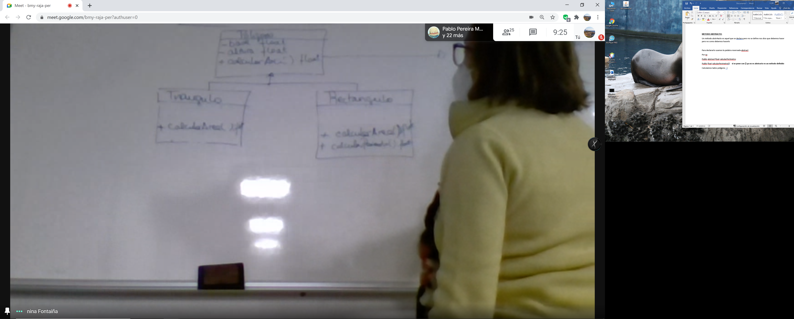

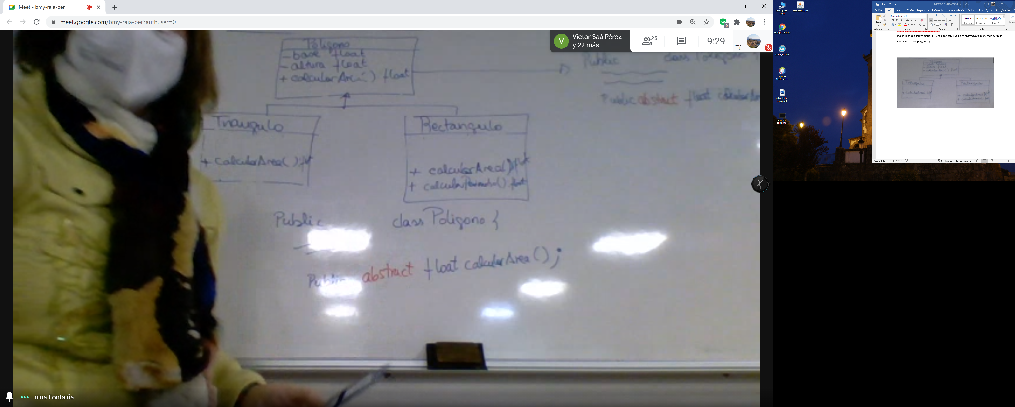

En ocasiones en una gerarquia de clases algún comportamiento esta presente en todas ellas pero su implementación es distinta en cada una en estes casos nos interesa declarar el método como abstracto

Una clase abstracta es aquella que no se puede instanciar y generalmente tiene algún método abstracto

De una clase abstracta no se pueden **instanciar objetos** pero si **declararlos**